МОНИТОРИНГ СМИ

ТЕМА: ДОПИНГ И БОРЬБА С НИМ
В РОССИИ И МИРЕ

20.09.2023
Подписано соглашение о сотрудничестве между РУСАДА и Москомспортом
22.08.2023
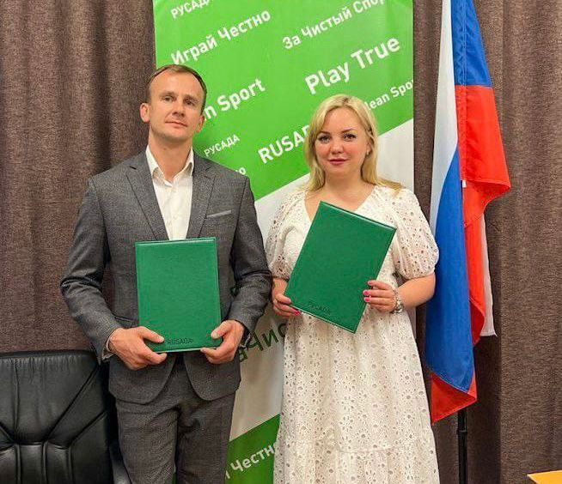
10 августа 2023 года между Департаментом спорта города Москвы и Российским антидопинговым агентством подписано соглашение о сотрудничестве в области противодействия допингу в спорте.
Соглашение предусматривает реализацию совместных проектов, направленных на искоренение нарушений антидопинговых правил на территории города Москвы. Комплекс совместных мер включает в себя в том числе усиление продвижения антидопинговых образовательных программ и информационных кампаний в средствах массовой информации с целью формирования антидопинговой культуры в обществе.
Читать далее: https://rusada.ru/news/anti-doping/soglashenie-o-sotrudnichestve-podpisano-mezhdu-rusada-i-departamentom-sporta-goroda-moskvy/

Мельдоний от тренера
25.08.2023
По сообщению Телеграм-канала Baza, семь хоккеистов молодежной команды «Толпар» (Уфа) обвинили своего тренера по физподготовке в том, что тот колол им неизвестные препараты, угрожая отказывающимся жалобами директору команды и проблемами с карьерой. За выдаваемые им препараты хоккеисты нигде не расписывались.
В апреле допинг-пробы семи игроков «Толпара» были положительными на мельдоний, и в июле хоккеистов допросили в региональном управлении Следственного Комитета РФ. В мае допинг-пробы взяли еще у десятерых игроков; результатов пока нет.
По сообщению канала Матч-ТВ, Российское антидопинговое агентство проводит проверку в отношении персонала спортсменов «Толпара», тесно взаимодействуя с МВД, Генеральной прокуратурой и Следственным комитетом России.
Читать далее: https://www.sports.ru/hockey/1115411404-sem-xokkeistov-tolpara-obvinili-trenera-po-fizpodgotovke-v-tom-chto-on.html

Совместная победа ВАДА и РУСАДА: дисквалификация российской тяжелоатлетки
31.08.2023
Серебряный призер ОИ-2012, пятикратная чемпионка мира по тяжелой атлетике, восьмикратная чемпионка Европы Татьяна Каширина дисквалифицирована
на 8 лет решением Спортивного арбитражного суда (CAS) по апелляции Российского и Всемирного антидопинговых агентств.
Основание дисквалификации — недоказанная информация из базы LIMS Российского Антидопингового Центра о нарушении п. 2.2 Общероссийских антидопинговых правил («Использование или попытка использования спортсменом запрещенной субстанции или запрещенного метода»).
Читать далее: https://www.sports.ru/heavyathletics/1115428624-serebryanyj-prizer-igr-po-tyazheloj-atletike-tatyana-kashirina-diskval.html

Комиссия антидопингового агентства Франции осуждает угрозы WADA
05.09.2023
По информации источника, близкого к агентству ФрансПресс, WADA направило письмо французскому антидопинговому агентству (AFLD), в котором перечислило три недавних допинговых случая, когда AFLD проявило «недостаточную жесткость» и приняло решения, «явно несоответствующие Всемирному антидопинговому кодексу и прецедентному праву Спортивного арбитражного суда».
WADA угрожает инициировать разбирательство, которое может привести к запрету французским спортсменам участвовать в определенных международных соревнованиях, включая Олимпийские игры, а Франции — проводить такие соревнования.
Дисциплинарная комиссия AFLD заявила, что «с изумлением узнала об этой невероятной попытке давления», назвав ее «настоящим шантажом» со стороны WADA.
Читать далее: https://tass.ru/sport/18665433

CAS отказал представителям США
06.09.2023
По опубликованному в соцсети ответу Спортивного арбитражного суда (CAS) на запрос олимпийской команды США, комиссия CAS отказала США в присутствии на слушании по делу Камилы Валиевой, назначенном на 26-29 сентября 2023 года. Запрос отклонен на том основании, что разбирательство проходит в закрытом режиме и ни одна из сторон не потребовала проведения публичных слушаний.
Читать далее: https://www.sports.ru/figure-skating/1115443949-komissiya-cas-otkazala-ssha-v-prisutstvii-na-slushaniyax-po-delu-kamil.html

Очередная победа РУСАДА: дисквалификация российской триатлонистки
20.09.2023
Спортивный арбитражный суд (CAS) удовлетворил апелляцию Российского антидопингового агентства и вынес решение о дисквалификации триатлонистки, победительницы Всероссийской спартакиады сильнейших спортсменов на олимпийской дистанции Валентины Рясовой на два года/
CAS отменил решение Международной федерации триатлона от 12 сентября 2022 года о дисквалификации Рясовой на шесть месяцев за нарушение, предусмотренное ст. 2.1 и ст. 2.2 антидопинговых правил федерации (присутствие запрещенной субстанции или ее метаболитов или маркеров в пробе спортсмена; использование или попытка использования спортсменом запрещенной субстанции или запрещенного метода).
Читать далее: https://tass.ru/sport/18790357

